Wrocław, 19 sierpnia 2019 r.

Doceń tych, dzięki którym historia jest wiecznie żywa. Zgłoś kandydata do Nagrody BohaterONy 2019!
Masz czas do 30 sierpnia

Jeszcze tylko przez dwa tygodnie – do 30 sierpnia – można zgłaszać kandydatów do Nagrody BohaterONy 2019 im. Powstańców Warszawskich – inicjatywy realizowanej w ramach IV edycji ogólnopolskiej kampanii BohaterON – włącz historię!. Organizatorzy szukają firm, instytucji, nauczycieli, dziennikarzy, organizacji pozarządowych oraz osób publicznych – wszystkich, którzy w 2018 roku działali na rzecz promocji historii Polski XX wieku. Laureatów wybiorą: Kapituła Nagrody pod przewodnictwem Wiceprezesa Rady Ministrów prof. Piotra Glińskiego oraz Internauci.

Nagroda BohaterONy 2019 im. Powstańców Warszawskich została ustanowiona w celu wyróżnienia tych, których aktywność w szczególny sposób promowała wiedzę o historii Polski z lat 1918–1989 oraz edukację historyczno-patriotyczną w 2018 roku.

- To wyjątkowe wyróżnienie nosi imię Powstańców Warszawskich nie tylko dlatego, że chcieliśmy uhonorować naszych bohaterów z okazji 75. rocznicy wybuchu Powstania, ale również dlatego, że są oni pokoleniem Kolumbów, od którego możemy uczyć się miłości do ojczyzny, szacunku do historii i podtrzymywania pamięci o wydarzeniach sprzed lat – mówi Agnieszka Łesiuk-Krajewska, organizatorka projektu BohaterON – włącz historię!.

Kandydatów w sześciu kategoriach – instytucja, firma, nauczyciel, osoba publiczna, organizacja non profit i dziennikarz – może zgłosić każda pełnoletnia osoba – wystarczy, że wypełni formularz dostępny na stronie www.BohaterON.pl i do 30 sierpnia prześle jego skan wraz ze zgodą, zdjęciami oraz wszelkimi materiałami na adres: nagroda@bohateron.pl.

– Chcemy nie tylko wyróżnić tych, którzy już działają, ale również zmotywować innych do pielęgnacji pamięci o wydarzeniach sprzed lat oraz opowiadania naszej pięknej, choć niekiedy trudnej i skomplikowanej historii. W minionym roku świętowaliśmy 100-lecie odzyskania przez Polskę niepodległości, w tym obchodzimy 80. rocznicę wybuchu II wojny światowej i 75. rocznicę wybuchu Powstania Warszawskiego. Wiele osób, firm i instytucji angażuje się w realizację dodatkowych inicjatyw upamiętniających ważne wydarzenia z historii Polski XX wieku, przyczyniając się do podtrzymywania pamięci. Doceńmy ich trud. Zapraszamy do zgłoszenia kandydatów. Wyróżnijmy wspólnie tych, dzięki którym nasza historia jest wiecznie żywa – mówi Agnieszka Łesiuk-Krajewska, Przewodnicząca Komitetu Organizacyjnego projektu BohaterON – włącz historię!.

Po 30 sierpnia Komitet Organizacyjny Nagrody wybierze po pięciu nominowanych w każdej kategorii. Następnie zgłoszenia zostaną przekazane członkom Kapituły Nagrody BohaterONy 2019, która pod przewodnictwem Wiceprezesa Rady Ministrów prof. Piotra Glińskiego w wyniku głosowania przyzna Złote, Srebrne i Brązowe BohaterONy.

Udział w wyborze laureatów będą mieli również internauci. Od 1 września do 2 października za pośrednictwem strony www.BohaterON.pl każdy będzie mógł zagłosować na swojego faworyta do wyróżnienia. Nominowanym, którzy otrzymają najwięcej głosów w swojej kategorii, zostaną przyznane Złote BohaterONy Publiczności.

Ogłoszenie wyników i wręczenie statuetek nastąpi podczas uroczystej gali, która odbędzie się w październiku w Warszawie.

W promocję inicjatywy zaangażował się Maciej Musiał. Aktor wystąpił w spocie telewizyjnym, w którym wcielił się w rolę artysty – twórcy statuetki Nagrody BohaterONy. W materiale pokazano proces jej tworzenia. Na statuetkę – w przenośni – składają się wydarzenia ważne dla historii Polski. Proces ma symbolizować troszczenie się o historię, pielęgnowanie jej, przekazywanie pamięci – rozlewany w formie i zastygający metal nawiązywać może również do słów: Nasz naród jak lawa.

Nagroda BohaterONy 2019 im. Powstańców Warszawskich stanowi część IV edycji ogólnopolskiej kampanii BohaterON – włącz historię!, w ramach której od 1 sierpnia do 2 października można wysyłać kartki i listy z życzeniami dla uczestników walk o stolicę, a szkoły z całej Polski biorą udział w dedykowanym im projekcie edukacyjnym.

Do Kapituły Nagrody BohaterONy 2019 im. Powstańców Warszawskich przystąpili: Piotr Gliński, Wiceprezes Rady Ministrów, Minister Kultury i Dziedzictwa Narodowego (Przewodniczący Kapituły Nagrody); Hanna Stadnik, ps. „Hanka”, sanitariuszka podczas Powstania Warszawskiego, Wiceprezes Zarządu Głównego Światowego Związku Żołnierzy Armii Krajowej; Dariusz Piontkowski, Minister Edukacji Narodowej; Jan Józef Kasprzyk, Szef Urzędu ds. Kombatantów i Osób Represjonowanych; Jarosław Szarek, Prezes Instytutu Pamięci Narodowej; Piotr Legutko, Dyrektor TVP Historia w imieniu Jacka Kurskiego, Prezesa Zarządu Telewizji Polskiej; Andrzej Rogoyski, Prezes Zarządu Polskiego Radia; Anna Jakubowski, Dyrektor Generalna koncernu Avon na Polskę i kraje Bałtyckie; Jan Kowalski, Dyrektor Biura Programu „Niepodległa”; Wojciech Roszkowski, autor publikacji o historii Polski XX i XXI wieku, profesor nauk humanistycznych; Tomasz Okoń, pomysłodawca i autor programu Historia bez cenzury; oraz ambasadorzy kampanii BohaterON – włącz historię!: Magdalena Różczka, Agnieszka Więdłocha, Antoni Pawlicki, Maciej Zakościelny i Maciej Musiał.

Partnerami Strategicznymi IV edycji kampanii BohaterON – włącz historię! są PKN ORLEN i Narodowy Bank Polski. Do grona Partnerów należą: Muzeum Powstania Warszawskiego, Instytut Pamięci Narodowej, Fundacja PZU, Poczta Polska, Totalizator Sportowy – właściciel marki LOTTO, Polskie Line Lotnicze LOT, POLREGIO, PGE Polska Grupa Energetyczna, Platige Image, Polskie Radio i Telewizja Polska.

Zgodę na udział w Komitecie Honorowym przedsięwzięcia wyrazili: Marszałek Senatu, Minister Kultury i Dziedzictwa Narodowego, Minister Nauki i Szkolnictwa Wyższego, Minister Obrony Narodowej, Minister Spraw Zagranicznych, Minister Rodziny, Pracy i Polityki Społecznej, Minister Edukacji Narodowej, Szef Urzędu ds. Kombatantów i Osób Represjonowanych, Naczelny Dyrektor Archiwów Państwowych, Zastępca Dyrektora Archiwum Akt Nowych ds. informacji naukowej, udostępniania i archiwów społecznych, Dyrektor Muzeum Powstania Warszawskiego, Dyrektor Muzeum Historii Polski, Dyrektor Muzeum II Wojny Światowej, Dyrektor Muzeum Wojska Polskiego, Dyrektor Muzeum Sił Powietrznych w Dęblinie i Prezes Zarządu Głównego Światowego Związku Żołnierzy Armii Krajowej.

Więcej informacji o kampanii jest dostępnych na stronie: www.BohaterON.pl
Spot „Nagroda”: https://youtu.be/NRqb3O7hE0c
Link do materiałów prasowych: http://bit.ly/2XOD2m8

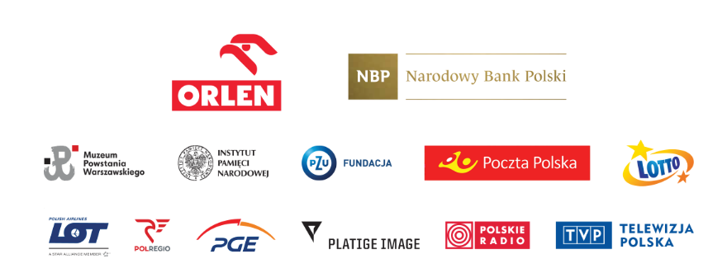

Kontakt dla mediów:
Agata Biernat
e-mail: agata@bohateron.pl
tel. 605 898 655

